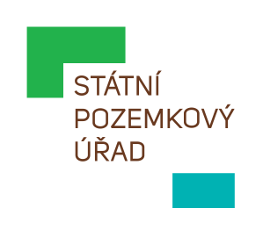
STÁTNÍ POZEMKOVÝ ÚŘAD
Sídlo: Husinecká 1024/11a, 130 00 Praha 3 - Žižkov, IČO: 01312774, DIČ: CZ 01312774
Krajský pozemkový úřad pro Moravskoslezský kraj
Libušina 502/5, Přívoz, 702 00 Ostrava

Lumír Krkoška
č. p. 204
739 11 Pstruží

Váš dopis zn.:
Ze dne:
Naše značka: SPU 133182/2025/Bai
UID: spudms00000015446317
Spisová značka: SP3330/2025-571101

Vyřizuje.: Ing. Petra Bailová
Tel.: xxx
ID DS: z49per3
E-mail: xxx

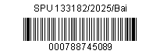
Datum: 3. 4. 2025

Objednávka - Odklizení vývratů k.ú. Sedlnice

Vážený pane,

Státní pozemkový úřad, Krajský pozemkový úřad pro Moravskoslezský kraj, u Vás objednává službu pokácení 3 ks dřevin vč. úklidu 3ks vývratů, přiblížení dříví a klestí z těžby k vývoznímu místu, včetně úklidu koryta a přesunu hmot na základě žádosti o nápravu škody po povodních obce Sedlice, č.j.: OU/274/2025 z 11.2.2025, na p. p.č. 1000/1, k.ú. Sedlice, okres Nový Jičín.
Případný odkup dřevní hmoty bude řešen smluvním vztahem odděleně tak, aby byl zajištěn odvod příjmu z prodeje hmoty do státního rozpočtu v ceně odpovídající ceně obvyklé a množství a druhu využitelné dřevní hmoty.

Termín provedení je stanoven do 14 dnů od akceptace objednávky.
Předpokládaná celková cena bez DPH je 65 000 Kč
Předpokládaná celková cena včetně DPH je 78 650 Kč
Splatnost faktury bude stanovena na 30 dnů.
Fakturační údaje:
Objednatel: Příjemce/konečný příjemce:
Státní pozemkový úřad Státní pozemkový úřad
Husinecká 1024/11a Krajský pozemkový úřad pro MSK
130 00 Praha 3 Libušina 502/5, 702 00 Ostrava
IČO: 01312774 (neplátce DPH)
Bankovní spojení: xxx
Žádáme Vás tímto o provedení akceptace objednávky a zaslání Vámi podepsané objednávky
zpět.

Akceptuji dne: 3.4.2025
„elektronicky podepsáno“
………………………………………..
za zhotovitele – Lumír Krkoška

S pozdravem

„elektronicky podepsáno“ 3.4.2025

Ing. Kateřina Neumanová
zástupkyně ředitelky Krajského pozemkového úřadu
pro Moravskoslezský kraj

